Муниципальное бюджетное дошкольное образовательное учреждение детский сад общеразвивающего вида «Родничок»
с. Верхопенье Ивнянского района Белгородской области

Проектная работа по теме:
«Нужно ли ухаживать за зубами?»
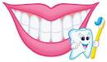

В проекте принимали участие:
Воспитатель Силина Т.И.
Воспитанники старшей группы

2012 г.

Цель проекта: Выяснить, действительно ли необходимо ухаживать за зубами?
Задачи:
- 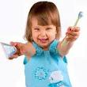 Познакомиться с мнением ученых: что они думают об этом.
- Провести опрос детей: нужно ли ухаживать за зубами? (интервью воспитанников д/с «Родничок»)
- Уточнить, что полезно и вредно для зубов.

Гипотеза:
- Предположим, у нас вообще нет зубов. А зачем они нам?
- 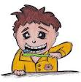Допустим, перестанем чистить зубы и что тогда?
- Возможно, взрослые просто любят командовать детьми и заставляют чистить зубы?(провокационная).
- Правда ли, что жвачка полезна для зубов?

Организация исследования:
- Метод исследования: Подумать самостоятельно:
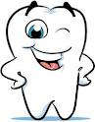что я знаю о зубах?

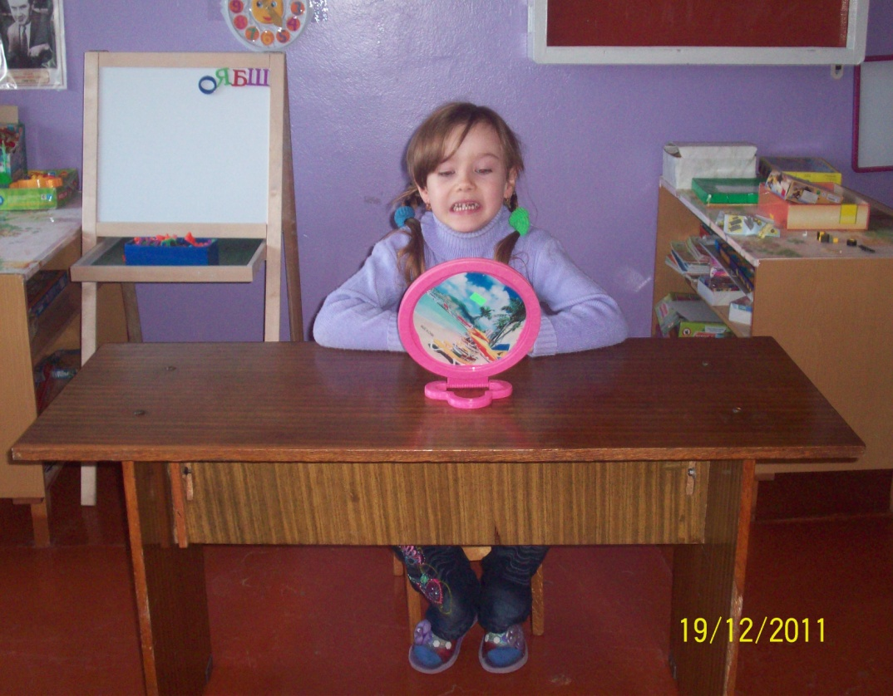

Метод исследования: Спросить у других людей.
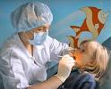
Побывали в гостях у стоматолога Ольги Сергеевны в Верхопенской больнице и взяли у нее интервью.

Метод исследования: Посмотреть книги о том, что исследуешь.
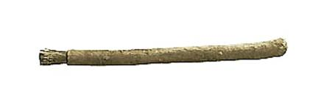Из детских энциклопедий узнали : Даже древние люди чистили зубы.

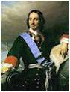 В Россию моду чистить зубы привез царь Петр Первый.
что полезно и вредно для зубов.
Вредно: Сладости для зубов катастрофа! Особенно вредны чипсы и печенье. Они во рту очень медленно растворяются, даже медленнее, чем конфеты.
Полезно: Полезно обед заканчивать не конфетами и другими сладостями, а яблоками, морковью и репой. Во Франции обед заканчивают сыром. В странах на Востоке в конце обеда кушают орехи. Сырые овощи и фрукты не только очищают промежутки между зубами, но и вызывают усиленное слюноотделение, что способствует удалению пищи. Массаж десен очень полезен для зубов. Недаром говорят: Где здоровые десны, там и здоровые зубы.

Провели опрос детей: участвовали 32 ребенка .
Вопрос: любите ли вы чипсы и сладости?
Ответ: 32 ребенка ответили «Да!»
Карточка: «Нравится ли зубам, когда за ними ухаживают?
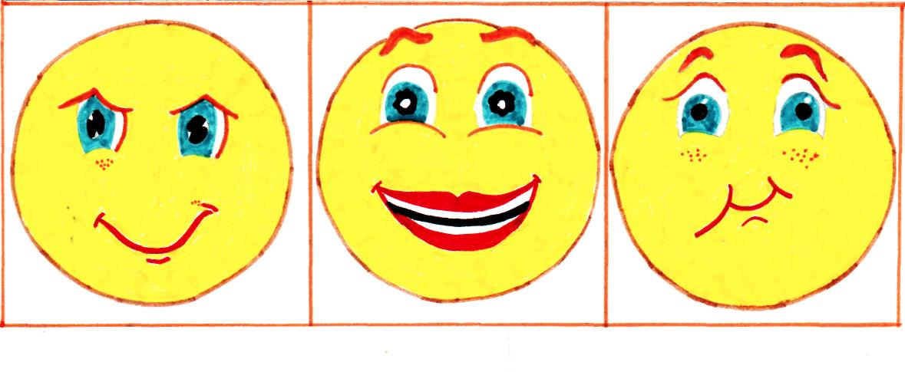

Ответы: Нравится – 28. Не нравится – 1. Не знаю – 3.
Вопрос: «Как ты считаешь, нужно ли чистить зубы?».

Ответ: Нужно -27. Не знаю -3. Не нужно – 1.
Итог опроса: Чистить зубы нужно.
Далее поработали над гипотезами:
Метод исследования: подумаю сам.
- Предположим, у нас вообще нет зубов. А зачем они нам? 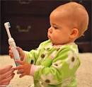Ведь когда рождается человек, у него же нет зубов? Ответ нашелся в энциклопедии Джуди Галенс «Книга ответов для почемучки».
- Вывод: Зубы нам нужны. Даже знают об этом малыши!

- Допустим, перестанем мы чистить зубы и что тогда?
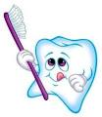Оказывается, у нас во рту темно, влажно и тепло – идеальное место для развития бактерий, которые питаются остатками пищи.
Вывод: зубы чистить нужно!
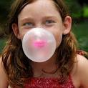Миф «Жевательная резинка заменяет чистку зубов».

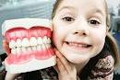
- Версию о том, что взрослые заставляют чистить зубы, только чтобы покомандовать, вообще не рассматриваем. Объясняем это так: Ведь и родители, и воспитатели любят детей и не пожелают нам плохого.
Памятник зубной щетке. Его поставили в Германии.
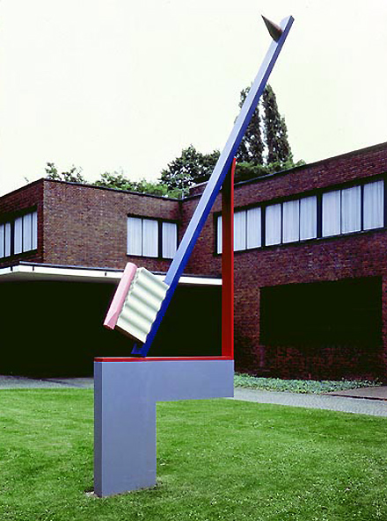

В конце исследования пришли к выводу: Зубы нам нужны.
Мы доказали, чистить и заботиться о зубах просто необходимо. Узнали, что жевательная резинка не заменяет чистку зубов. Для себя выяснили, что полезно и вредно для зубов.

Вывод в стихах: Чтоб тебе, мой друг, с тоскою
Не пришлось на склоне лет
Страшной челюстью вставною
Пережевывать обед,
Чтоб свои родные зубки
Смог ты дольше сохранить
Надо чистить их почаще
Надо заботиться о них!
